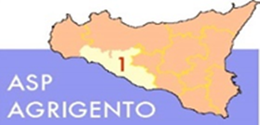
AMMONTARE
COMPLESSIVO DEI DEBITI 1° TRIMESTRE 2026

AMMONTARE COMPLESSIVO DEI DEBITI € 46.035.227,42

NUMERO IMPRESE CREDITRICI 2.444

